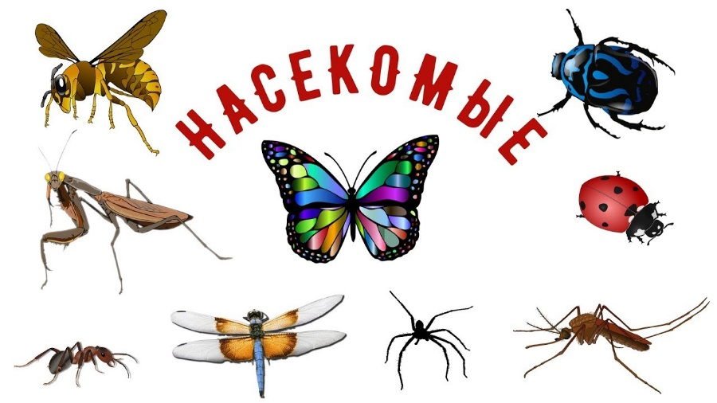

- Почитайте с ребёнком
  - В. Бианки «Как муравей домой спешил»
  - К. Чуковский «Муха Цокотуха», «Тараканище»

- Загадайте ребенку загадки:
- Модница крылатая, платье полосатое,
Ростом хоть и кроха, укусит – будет плохо! (Оса)
- На лугу живет скрипач,
Носит фрак и ходит вскачь. (Кузнечик)
- Летом много их бывает, а зимой все вымирают.
Прыгают, жужжат над ухом. Как они зовутся? (Мухи)
- Голубой аэропланчик сел на желтый одуванчик. (Стрекоза)
- Не жужжу, когда сижу, не жужжу, когда хожу. Если в воздухе кружусь, тут уж вдоволь нажужжусь. (Жук)
- Над цветком порхает, пляшет, веерком узорным машет.(Бабочка)
- Домовитая хозяйка пролетает над лужайкой,
Похлопочет над цветком – он поделится медком. (Пчела)
- Погляди на молодцов: веселы и бойки.
Волокут со всех концов материал для стройки.
Вот один споткнулся вдруг под тяжелой ношей-
И спешит на помощь друг, тут народ хороший.
Без работы, хоть убей, жить не может…. (Муравей)

- Разучите вместе стихотворение А. Барто «Юный натуралист»
В пустой коробке спичечной
Целая семья,
В пустой коробке спичечной
Четыре муравья.
Я изучаю их привычки,
Их образ жизни,
Внешний вид.
— Положи на место спички!-
Вдруг мне бабушка велит.
Не удалось мне стать ученым,
Пришлось на место спички класть.
А муравьи в траве зеленой
Успели скрыться
И пропасть.
- Предлагаем Вам попробовать вместе слепить пчелу и бабочку из пластилина (можно заменить на соленое тесто или т.п.) https://www.youtube.com/watch?v=eEUz6RQ9J0g
- Предложите поразукрашивать насекомых, используя фантазию и материалы по выбору (фломастеры, карандаши, цветные мелки или краски)
